Министерство образования и науки РФ
Федеральное государственное бюджетное образовательное учреждение высшего профессионального образования
ТОМСКИЙ ГОСУДАРСТВЕННЫЙ УНИВЕРСИТЕТ СИСТЕМ УПРАВЛЕНИЯ И РАДИОЭЛЕКТРОНИКИ
(ТУСУР)

Кафедра промышленной электроники (ПрЭ)

Утверждаю
зам. зав. каф. ПрЭ по НР
проф. каф. ПрЭ, к.т.н.
_________В.Д. Семенов
«___» __________2013 г.

Лабораторная работа №1
Исследование тепловых параметров погружных трансформаторов систем электропитания глубоководных телеуправляемых подводных аппаратов
(8 часов, самостоятельная работа – 4часа)

Разработали:
_____________ В.М. Рулевский
_____________ М.М. Черная
«___» __________2013 г.

2013
Цель лабораторной работы
Изучение конструктивных особенностей погружных трансформаторов. Исследование среднеповерхностной температуры тепловой модели и средних температур масла в жидкостных прослойках.
1 Содержание работы
Расчет среднеповерхностной температуры тепловой модели (первое приближение теплового расчета ПТр_{ТНПА}) и средних температур масла в жидкостных прослойках. Построение графика тепловой характеристики модели ${\overline{υ}}_{wм}$=f(Р_{тм}).
2 Краткие теоретические сведения
2.1 Описание конструкций погружных трансформаторов телеуправляемых необитаемых подводных аппаратов
Одним из важнейших звеньев систем электропитания электротехнических комплексов глубоководных телеуправляемых подводных аппаратов (СЭП ТНПА) при передаче энергии на переменном токе по кабель-тросу является согласующий трехфазный трансформатор (погружной трансформатор (ПТр)), который устанавливается непосредственно на борту ТНПА. Для максимального снижения массы и габаритов подводной части СЭП, ПТр размещают в герметичном баке с трансформаторным маслом, что обеспечивает эффективное охлаждение при относительно малой поверхности охлаждения.
ПТр обеспечивает преобразование переменного тока одного напряжения с выхода кабель-троса в переменный ток другого напряжения, а также гальваническую развязку электрических цепей. ПТр может быть выполнен из трех одинаковых однофазных трансформаторов либо со связанной магнитной системой, главным образом, стержневой.
Однофазные трансформаторы, из которых составляют трехфазный трансформатор в зависимости от магнитопровода и расположения обмоток на нем подразделяют на стержневые, броневые и тороидальные.
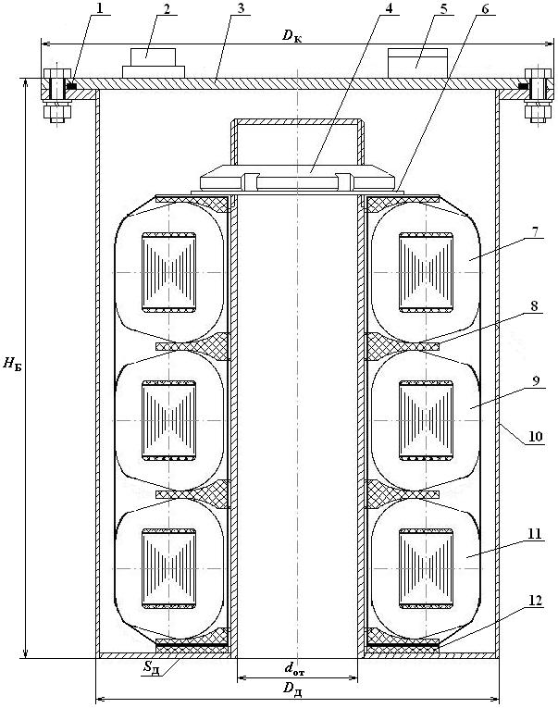  Рисунок 2.1 – Эскиз погружного трансформатора ТНПА броневой конструкции | На рисунке 2.1 приняты следующие обозначения: 1 – резиновая прокладка; 2 – герморазъем; 3 – крышка; 4 – гайка; 5 – мембрана; 6 – шайба; 7,9,11 – трансформатор Тр₁₋₃; 8, 12 – стеклотекстолитовая шайба; 10 – бак; D_{к} – диаметр крышки бака; D_{д} – диаметр дна бака; d_{от} – диаметр отверстия бака; Н_{Б} – высота бака; S_{д} – площадь дна бака.

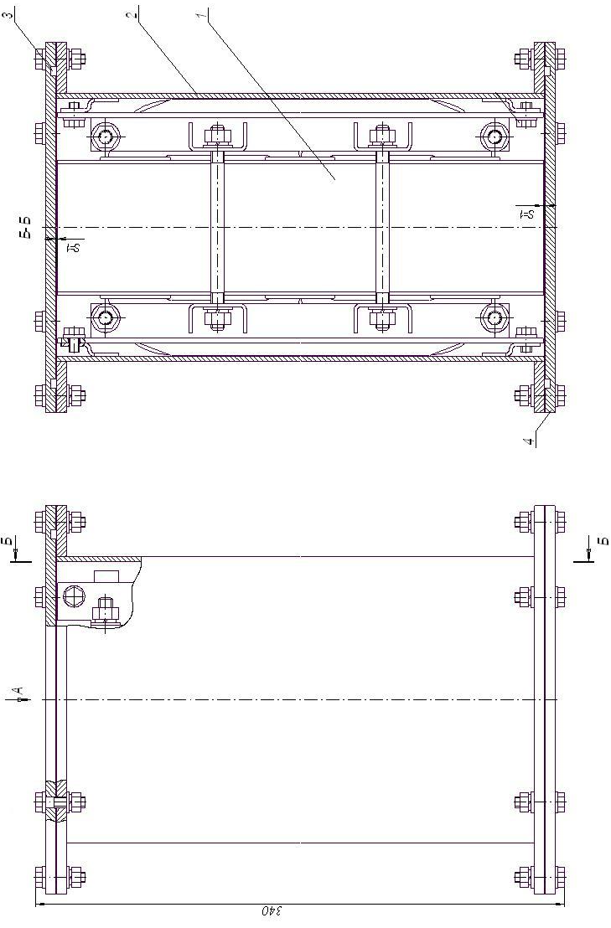  Рисунок 2.2 – Эскиз погружного трансформатора ТНПА со стержневой конструкцией | На рисунке 2.2 приняты следующие обозначения: 1 – трансформатор; 2 – корпус бака; 3,4 – верхняя и нижняя крышка.
Предложенная конструкция бака трехфазного ПТр_{ТНПА} на базе трех тороидальных трансформаторов (рисунок 2.1) по сравнению со стержневой конструкцией ПТр_{ТНПА} (рисунок 2.2) позволяет обеспечить наиболее лучшие условия охлаждения трансформатора, а следовательно и массогабаритные характеристики, за счет введения в конструкцию бака внутренней цилиндрической трубы и обеспечения минимальных зазоров между поверхностями однофазных тороидальных трансформаторов и стенками бака. Введение внутренней цилиндрической трубы также позволяет значительно уменьшить объем залитого масла и одновременно она служит каркасом, на который крепятся три однофазных тороидальных трансформатора, что также ведет к уменьшению массы и габаритов ПТр_{ТНПА}.
В таблице 2.1 представлены массогабаритные параметры ПТр_{ТНПА} тороидальной (рисунок 2.1) и стержневой (рисунок 2.2) конструкции с номинальной мощностью 10 кВА при частоте напряжения 1000 Гц в условиях масляного охлаждения с учетом водяного охлаждения бака.

Таблица 2.1 – Массогабаритные параметры ПТр_{ТНПА}
Конструкция | V_{тр}, м³ | m_{ст}, кг | m_{дюр.}, кг
Тороидальный ПТр_{ТНПА} | 7,3 | 12,5 | 10,2
Стержневой ПТр_{ТНПА} | 12,3 | 16 | 14,3
V_{тр} – объем погружного трансформатора;
m_{ст} – масса погружного трансформатора для стальной конструкции бака;
m_{дюр} – масса погружного трансформатора для дюралюминиевой конструкции бака.
Проанализировав таблицу 2.1, можно сделать вывод, что ПТр_{ТНПА} тороидальной конструкции имеет лучшие массогабаритные характеристики по сравнению со стержневой конструкцией ПТр_{ТНПА}.

2.2 Данные для расчета
Тепловая модель ПТр_{ТПА} для расчета первого приближения представлена на рисунке 2.3.
Рисунок 2.3 – Тепловая модель ПТр_{ТПА} для расчета первого приближения

По формулам (2.1 – 2.4) находим площади расчетных поверхностей тепловой модели S_{1м}, S_{2м}, S_{3м}, S_{4м}.
(2.1)
(2.2)
(2.3)
(2.4)
По уравнениям (2.5 – 2.9) определяем геометрические коэффициенты прослоек К_{г1} - К_{г4}.
(2.5)
(2.6)
(2.7)
(2.8)
(2.9)
Тепловые потоки через соответствующие жидкостные прослойки δ₁, δ₂, δ₃, δ₄ вычисляются по формулам (2.10 – 2.13).
(2.10)
(2.11)
(2.12)
(2.13)
Суммарная мощность рассеяния Р_{тм} ПТр_{ТНПА} вычисляем по формуле (2.14).
(2.14)
Средняя температура наружной поверхности тепловой модели находится по формуле (2.15).
, (2.15)
где – расчетная cреднеповерхностная температура перегрева модели относительно стенок бака.
, (2.16)
где k_{t} = 2,5 – температурный коэффициент, полученный экспериментально, учитывающий ухудшение теплообмена в прослойках из-за сложности профиля условий подвода тепла к поверхности трансформаторов, и размещения в них соединительных кабелей.
Средняя температура масла в прослойках вычисляется по формуле (2.17)
. (2.17)
3 Ход работы
Последовательность выполнения работы.
3.1 Расчетная часть.
3.1.1 Провести расчет площадей поверхностей тепловой модели по формулам (2.1 – 2.4), для разных значений типоразмеров, используя данные для своего варианта (см. Приложение А).
3.1.2 Провести расчет геометрических коэффициентов прослоек К_{г1} - К_{г4} по формулам (2.5 – 2.9).
3.1.3 Задаваясь рядом значений ${\overline{υ}}_{\text{wм}}$=10 ⁰С, 20 ⁰С, 30 ⁰С…, для каждого из них по формулам (2.10 – 2.13) рассчитываем тепловые потоки Р_{1м} - Р_{4м}, при этом значения А₄ и λ_{м} определяются по графикам (рисунок 1, рисунок 2 в приложении Б) при средней температуре масла, а функция ${\overline{υ}}^{{1\text{.}\text{25}}_{wм}}$ представлена на графике (рисунок 3 в приложении Б).
3.1.4 Для каждого заданного значения ${\overline{υ}}_{wм}$ находим суммарную мощность рассеяния Р_{тм} ПТр_{ТНПА} по формуле (2.14).
3.1.5 По результатам расчетов построить график тепловой характеристики модели ${\overline{υ}}_{wм}$=f(Р_{тм}), из которого по заданному расчетному значению суммарной мощности рассеяния Р_{тр} найти среднеповерхностный перегрев модели ${\overline{υ}}_{wм}$.
3.1.6 Рассчитать температуру наружной поверхности тепловой модели ${\overline{t}}_{wм}$ по формуле (2.15).
3.1.7 Рассчитать температуру масла в прослойках ${\overline{t}}_{м}$ по формуле (2.17).

Контрольные вопросы
1. Для чего погружной трансформатор размещают в герметичном баке с трансформаторным маслом?
2.Для чего в системах электропитания электротехнических комплексов глубоководных телеуправляемых подводных аппаратов нужен трансформатор?
3. Назовите виды однофазных трансформаторов, из которых составляют трехфазный трансформатор, в зависимости от магнитопровода и расположения обмоток на нем.
4. Почему предложенная конструкция бака трехфазного ПТр_{ТНПА} на базе трех тороидальных трансформаторов по сравнению со стержневой конструкцией ПТр_{ТНПА} позволяет обеспечить наиболее лучшие условия охлаждения трансформатора и массогабаритные характеристики?

ПРИЛОЖЕНИЕ А

На рисунке 1-2 приведены эскизы верхней и нижней стеклотекстолитовой прокладки.
Рисунок 1 – Эскиз верхней стеклотекстолитовой прокладки

Рисунок 2 – Эскиз нижней стеклотекстолитовой прокладки
На рисунках 1-2 приняты обозначения l_{1ТП}, l_{2ТП} – размеры верхней и нижней упорной прокладок; D_{wц} – наружный диаметр цилиндрической части бака;
Таблица 1 – Данные для расчета тепловой модели ПТр_{ТПА} первого приближения
Вариант | 1 | 2 | 3 | 4 | 5 | 6 | 7 | 8 | 9
D_{н}, мм | 195 | 198,75 | 202,5 | 206,25 | 210 | 213,75 | 217,5 | 221,25 | 225
d_{в}, мм | 70 | 72,5 | 75 | 77,5 | 80 | 82,5 | 85 | 87,5 | 90
l_{1ТП}, мм | 32 | 34 | 36 | 38 | 40 | 42 | 44 | 46 | 48
l_{2ТП}, мм | 28 | 29,75 | 31,5 | 33,25 | 35 | 36,75 | 38,5 | 40,25 | 42
H_{м}, мм | 272 | 278 | 284 | 290 | 296 | 302 | 308 | 314 | 320
δ₁, мм | 8 | 8,5 | 9 | 9,5 | 10 | 10,5 | 11 | 11,5 | 12
δ₂, мм | 4 | 4,5 | 5 | 5,5 | 6 | 6,5 | 7 | 7,5 | 8
δ₃, мм | 18 | 19,75 | 21,5 | 23,25 | 25 | 26,75 | 28,5 | 30,25 | 32
δ₄, мм | 0,5 | 0,625 | 0,75 | 0,875 | 1 | 1,125 | 1,25 | 1,375 | 1,5
δ_{w}, мм | 1,5 | 1,625 | 1,75 | 1,875 | 2 | 2,375 | 2,75 | 3,125 | 3,5
D_{wц} , мм | 219 | 222,75 | 226,5 | 230,25 | 234 | 237,75 | 241,5 | 245,25 | 249
, ⁰С | 3 | 3,75 | 4,5 | 5,25 | 6 | 6,75 | 7,5 | 8,25 | 9
ПРИЛОЖЕНИЕ Б
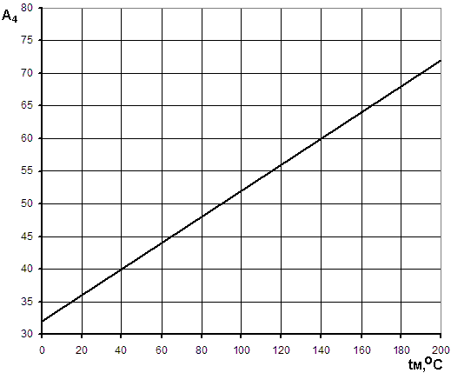
Рисунок 1 - Зависимость А₄ =f(t_{м}) масла «Пента –ТРМС-110»

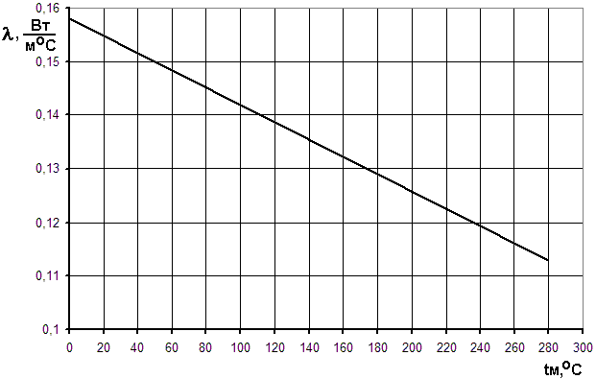
Рисунок 2 - Зависимость коэффициента теплопроводности масла «Пента –ТРМС-110» от температуры

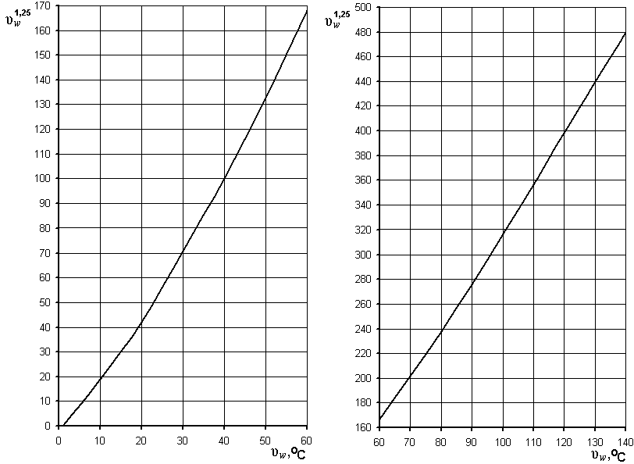
Рисунок 3 - Зависимость ${\overset{}{υ}}_{wм}^{\text{1,25}}=f({\overset{}{υ}}_{wм})$

